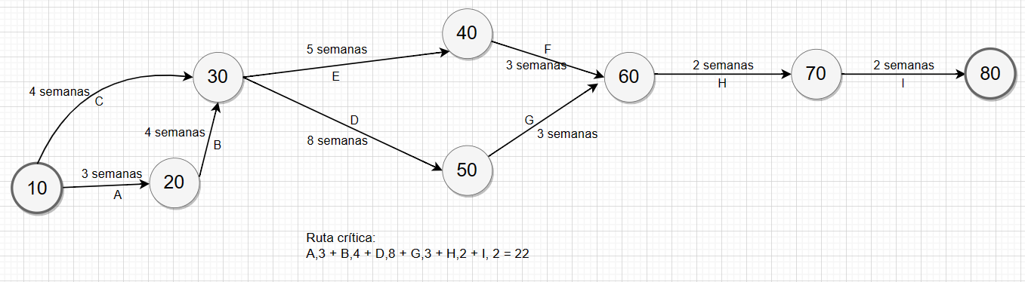

Mamani Ramiro Ezequiel Mamani Martinez Santiago Conrado
Bonari Martin Alejandro Rodriguez Emilce Evangelina

Villalba María
Gutierrez Mariano Gabriel

